Store app percetakan:
sistem informasi mahasiswa (sim-cetak)
TUGAS MANDIRI
pemrograman web



Nama : Erick
NPM : 231510005
Dosen : Saut Pintubipar Saragih, S.Kom., M.MSI.

PROGRAM STUDI Sistem Informasi
Fakultas Teknik dan Komputer
UNIVERSITAS PUTERA BATAM
2026

DAFTAR ISI
Daftar isi
DAFTAR ISI i
BAB 1 1
PENDAHULUAN 1
A. Latar Belakang 1
B. Rumusan Masalah 2
C. Batasan Masalah 2
D. Manfaat Penulisan 3
BAB 2 4
PEMBAHASAN 4
A. Landasan Teori 4
B. Analisis Sistem Berjalan vs Sistem Usulan 5
C. Sistem Simpanan Periferal 5
BAB 3 8
IMPLEMENTASI KODE PROGRAM (SOURCE CODE) 8
A. Fungsi Penyimpanan Kasir & Proteksi Termin (Pesanan.php) 8
B. Fungsi Aksi Pelunasan Nota (Pesanan.php) 11
C. Validasi Sisi Klien menggunakan JavaScript (v_pesanan.php) 12
D. Antarmuka Pengelolaan Piutang Mandiri (v_piutang.php) 12
BAB 4 1
PENGUJIAN DAN EVALUASI SYSTEMS 1
A. Metode Pengujian 1
B. Matriks Hasil Pengujian Sistem 1
C. Evaluasi Efisiensi Alur Kas 1
BAB 5 3
KESIMPULAN DAN SARAN 3
A. Kesimpulan 3
B. Saran Pengembangan 3

BAB 1

PENDAHULUAN

Latar Belakang

Perkembangan industri kreatif di bidang percetakan (digital printing dan offset) menuntut efisiensi operasional yang tinggi. Karakteristik utama dari bisnis percetakan adalah proses produksinya yang bersifat make-to-order (berdasarkan pesanan). Hal ini menggabungkan dua aktivitas bisnis sekaligus, yaitu manajemen manufaktur (mengolah bahan baku seperti kertas, tinta, banner, dan kain menjadi produk jadi) dan manajemen jasa/layanan kustom.
Namun, sebagian besar Usaha Mikro, Kecil, dan Menengah (UMKM) yang bergerak di sektor ini masih menghadapi kendala besar dalam tata kelola keuangan dan administrasi transaksi. Kendala utama yang sering ditemui adalah tiadanya standardisasi dalam pengakuan Harga Pokok Penjualan (HPP) dan lemahnya manajemen piutang usaha (Accounts Receivable).
Pada sistem informasi manajemen awal (SIM-Cetak), ditemukan beberapa kelemahan arsitektural yang berakibat pada distorsi informasi keuangan:
Ketidakakuratan Penilaian Profitabilitas (Distorted Profitability): Pengeluaran operasional dicampuradukkan dengan belanja modal bahan baku tanpa adanya pengakuan HPP per unit item yang terjual. Ketika toko membeli stok kertas dalam jumlah besar, laporan keuangan pada bulan tersebut langsung menunjukkan defisit (minus) yang ekstrem, padahal kertas tersebut belum sepenuhnya terpakai untuk produksi.
Ketiadaan Struktur Harga Master Berpasangan: Tabel produk pada database awal hanya merekam harga jual tanpa merekam harga beli dari supplier. Kondisi ini menutup kemungkinan sistem untuk menghitung Laba Kotor (Gross Profit) secara otomatis berdasarkan margin tiap produk.
Risiko Piutang Macet Akibat Ketiadaan Kredit Kontrol (Credit Risk Overdue): Sistem kasir mengizinkan pelanggan yang sama untuk melakukan transaksi berulang dengan metode pembayaran berjangka (Term of Payment / Piutang) meskipun pelanggan tersebut masih memiliki nota transaksi masa lalu yang telah melewati batas jatuh tempo (overdue) dan belum dilunasi.
Lemahnya fungsi kontrol termin pembayaran ini berpotensi besar mengganggu stabilitas arus kas (cash flow) internal perusahaan. Guna mengatasi rentetan permasalahan tersebut, dilakukan penelitian dan pengembangan ulang (refactoring) pada SIM-Cetak. Pembaruan difokuskan pada pemisahan nilai aset lancar, integrasi rumusan Akuntansi Manufaktur pada dashboard, serta penerapan algoritma Credit Control (Blokir Otomatis) berbasis tanggal jatuh tempo guna mengamankan likuiditas keuangan usaha.

B. Rumusan Masalah

Berdasarkan latar belakang di atas, rumusan masalah dalam pengembangan sistem ini adalah:
- Bagaimana mengimplementasikan perhitungan Harga Pokok Penjualan (HPP) otomatis pada sistem kasir percetakan berbasis multi-item?
- Bagaimana merancang algoritma validasi pada controller untuk memblokir pesanan baru dengan metode termin jika pelanggan memiliki nota kedaluwarsa yang belum dilunasi?
- Bagaimana membuat modul pelunasan piutang yang mandiri (decoupled) tanpa merusak struktur template layout yang sudah ada.

C. Batasan Masalah

Agar pembahasan tidak meluas, batasan masalah dalam laporan ini ditentukan sebagai berikut:
- Sistem dikembangkan menggunakan Framework CodeIgniter 3 dengan arsitektur Model-View-Controller (MVC) dan basis data MySQL.
- Analisis keuangan dibatasi pada perhitungan Omzet, HPP Bahan Terpakai, Laba Kotor, Biaya Operasional Tetap/Variabel, dan Laba Bersih.
- Fitur blokir transaksi hanya berlaku jika transaksi baru yang diajukan oleh pelanggan berstatus "Belum Lunas". Jika pelanggan memilih opsi bayar langsung "Lunas (Cash)", transaksi tetap diizinkan.

D. Manfaat Penulisan

1. Mereformasi struktur database dan laporan keuangan pada SIM-Cetak agar sesuai dengan Standar Akuntansi Keuangan (SAK).
2. Membangun fungsi pengaman transaksi (preventive fraud control) secara real-time pada modul kasir.
3. Menyediakan visualisasi data piutang berjalan (outstanding balance) yang valid untuk mempermudah pengambilan keputusan oleh manajemen.

BAB 2

PEMBAHASAN

A. Landasan Teori

A.1 Sistem Informasi Akuntansi Manufaktur
Aktivitas manufaktur melibatkan konversi bahan baku menjadi produk jadi melalui penggunaan tenaga kerja dan biaya overhead pabrik. Menurut standar akuntansi, biaya yang melekat pada bahan baku yang belum terpakai harus diakui sebagai persediaan (aset lancar) di neraca, bukan sebagai biaya di laporan laba rugi. Biaya tersebut baru diakui sebagai Harga Pokok Penjualan (HPP) ketika produk terkait telah terjual ke konsumen.
A.2 Term of Payment dan Piutang Usaha
Term of Payment (Termin) adalah kesepakatan waktu pembayaran antara penjual dan pembeli. Jika pembayaran tidak dilakukan secara tunai pada saat penyerahan barang, maka timbul Piutang Usaha (Accounts Receivable). Tanggal jatuh tempo dihitung berdasarkan tanggal transaksi ditambah durasi term yang diberikan (misal: Net-7, Net-30). Pengelolaan termin yang buruk berisiko menciptakan piutang tak tertagih (bad debts).
A.3 Framework CodeIgniter 3 dan Pola MVC
CodeIgniter 3 adalah framework PHP berbasis open-source yang menerapkan pola desain Model-View-Controller (MVC):
- Model: Berinteraksi langsung dengan database (mengambil, menyimpan, mengubah data).
- View: Menangani aspek representasi visual atau antarmuka pengguna (HTML, CSS, JS).
- Controller: Bertindak sebagai jembatan logis yang memproses inputan dari View, meminta data ke Model, dan mengembalikannya ke View..

B. Analisis Sistem Berjalan vs Sistem Usulan

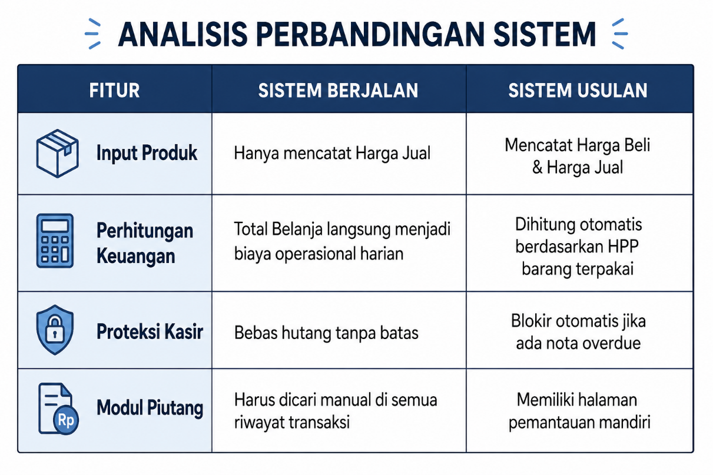

C. Sistem Simpanan Periferal

Pembaruan skema dilakukan dengan menerapkan integritas referensial (Foreign Key) yang ketat antar tabel untuk menjamin validitas data transaksi.

1. Tabel Master Produk (tb_produk)
SQL
CREATE TABLE `tb_produk` (
`id_produk` int(11) NOT NULL AUTO_INCREMENT,
`nama_produk` varchar(255) NOT NULL,
`stok` int(11) NOT NULL,
`satuan` varchar(50) NOT NULL,
`harga_beli` int(11) NOT NULL,
`harga_jual` int(11) NOT NULL,
PRIMARY KEY (`id_produk`)
) ENGINE=InnoDB DEFAULT CHARSET=utf8mb4;

2. Tabel Transaksi Induk (tb_pesanan)
SQL
CREATE TABLE `tb_pesanan` (
`id_pesanan` int(11) NOT NULL AUTO_INCREMENT,
`nama_pelanggan` varchar(255) NOT NULL,
`tgl_pesan` datetime NOT NULL,
`total_harga` int(11) DEFAULT NULL,
`status_bayar` enum('Lunas','Belum Lunas') NOT NULL,
`jatuh_tempo` date DEFAULT NULL,
`status_produksi` enum('Antri','Proses','Selesai') NOT NULL DEFAULT 'Antri',
PRIMARY KEY (`id_pesanan`)
) ENGINE=InnoDB DEFAULT CHARSET=utf8mb4;

3. Tabel Detail Transaksi (tb_detail_pesanan)
SQL
CREATE TABLE `tb_detail_pesanan` (
`id_detail` int(11) NOT NULL AUTO_INCREMENT,
`id_pesanan` int(11) NOT NULL,
`id_produk` int(11) NOT NULL,
`jumlah_beli` int(11) NOT NULL,
PRIMARY KEY (`id_detail`),
KEY `id_pesanan` (`id_pesanan`),
KEY `id_produk` (`id_produk`),
CONSTRAINT `fk_detail_pesanan` FOREIGN KEY (`id_pesanan`) REFERENCES `tb_pesanan` (`id_pesanan`) ON DELETE CASCADE,
CONSTRAINT `fk_detail_produk` FOREIGN KEY (`id_produk`) REFERENCES `tb_produk` (`id_produk`)
) ENGINE=InnoDB DEFAULT CHARSET=utf8mb4;

BAB 3

IMPLEMENTASI KODE PROGRAM (SOURCE CODE)

A. Fungsi Penyimpanan Kasir & Proteksi Termin (Pesanan.php)

Controller bertugas memvalidasi kelayakan kredit pelanggan secara real-time sebelum mengeksekusi perintah SQL INSERT.
Code :
public function simpan_multi() {
$nama_pelanggan = $this->input->post('nama_pelanggan');
$status_bayar = $this->input->post('status_bayar');
$jatuh_tempo = $this->input->post('jatuh_tempo');
$produk_keranjang = $this->input->post('produk_keranjang');

if (empty($produk_keranjang)) {
$this->session->set_flashdata('error', '⚠️ Transaksi gagal, keranjang belanja kosong!');
redirect('pesanan');
return;
}

// --- TAHAP 1: HITUNG TOTAL GRAND HARGA ---
$grand_total = 0;
foreach ($produk_keranjang as $item) {
$prod = $this->db->get_where('tb_produk', array('id_produk' => $item['id_produk']))->row_array();
$grand_total += ($prod['harga_jual'] * $item['jumlah_beli']);
}

// --- TAHAP 2: LOGIKA VALIDASI BLOKIR TERM & NOTIFIKASI DETAIL ---
// 🔥 REVISI: Validasi blokir HANYA berjalan jika transaksi baru ini statusnya "Belum Lunas"
if ($status_bayar == 'Belum Lunas') {
$hari_ini = date('Y-m-d');

$this->db->where('nama_pelanggan', $nama_pelanggan);
$this->db->where('status_bayar', 'Belum Lunas');
$this->db->where('jatuh_tempo <', $hari_ini); // Sudah melewati jatuh tempo
$query_macet = $this->db->get('tb_pesanan');

if ($query_macet->num_rows() > 0) {
// Ambil data invoice pertama yang menunggak/macet
$invoice_macet = $query_macet->row_array();

// Format nomor invoice unik (0001/CR/SIM/06/2026)
$no_urut = str_pad($invoice_macet['id_pesanan'], 4, '0', STR_PAD_LEFT);
$bulan = date('m', strtotime($invoice_macet['tgl_pesan']));
$tahun = date('Y', strtotime($invoice_macet['tgl_pesan']));
$format_invoice = $no_urut . '/CR/SIM/' . $bulan . '/' . $tahun;

$tgl_term = date('d-m-Y', strtotime($invoice_macet['jatuh_tempo']));

// Pesan penolakan khusus karena mencoba berutang lagi
$pesan_error = "⚠️ <strong>TRANSAKSI DITOLAK!</strong> Pelanggan <strong>" . $nama_pelanggan . "</strong> tidak boleh mengambil termin/utang lagi sebelum melunasi Invoice Nomor: <strong>" . $format_invoice . "</strong> (Jatuh tempo: " . $tgl_term . "). Silakan ubah status pembayaran menjadi <strong>Lunas</strong> jika ingin melanjutkan transaksi.";

$this->session->set_flashdata('error', $pesan_error);
redirect('pesanan');
return;
}
}
// ===================================================================

// --- TAHAP 3: INSERT KE tb_pesanan ---
$data_pesanan = array(
'nama_pelanggan' => $nama_pelanggan,
'tgl_pesan' => date('Y-m-d H:i:s'),
'total_harga' => $grand_total,
'status_bayar' => $status_bayar,
'jatuh_tempo' => ($status_bayar == 'Belum Lunas' && !empty($jatuh_tempo)) ? $jatuh_tempo : null,
'status_produksi' => 'Antri'
);
$this->db->insert('tb_pesanan', $data_pesanan);
$id_pesanan_baru = $this->db->insert_id();

// --- TAHAP 4: LOOPING DETAIL PESANAN & POTONG STOK ---
foreach ($produk_keranjang as $item) {
$id_produk = $item['id_produk'];
$jumlah_beli = $item['jumlah_beli'];

$prod = $this->db->get_where('tb_produk', array('id_produk' => $id_produk))->row_array();

$data_detail = array(
'id_pesanan' => $id_pesanan_baru,
'id_produk' => $id_produk,
'jumlah_beli' => $jumlah_beli
);
$this->db->insert('tb_detail_pesanan', $data_detail);

// Potong stok otomatis
$stok_baru = $prod['stok'] - $jumlah_beli;
$this->db->where('id_produk', $id_produk);
$this->db->update('tb_produk', array('stok' => $stok_baru));
}

$this->session->set_flashdata('sukses', 'Multi-Transaksi Berhasil Disimpan!');
redirect('pesanan');
}

B. Fungsi Aksi Pelunasan Nota (Pesanan.php)

Controller mengubah variabel status_bayar menjadi lunas serta menghapus isian penanggalan batas tempo agar status pemblokiran nama pelanggan di kasir dicabut oleh sistem.
Code :

public function lunaskan_nota($id_pesanan) {
$this->db->where('id_pesanan', $id_pesanan);
$this->db->update('tb_pesanan', array(
'status_bayar' => 'Lunas',
'jatuh_tempo' => null // Bersihkan tanggal jatuh tempo karena sudah lunas
));

$this->session->set_flashdata('sukses', '🎉 Pembayaran berhasil! Nota nomor ' . $id_pesanan . ' kini dinyatakan LUNAS.');
redirect('pesanan/piutang');
}

C. Validasi Sisi Klien menggunakan JavaScript (v_pesanan.php)

Kode ini berfungsi mengunci kalender picker agar user tidak bisa memanipulasi tanggal jatuh tempo ke masa lampau.

Code :
function pilihTermBayar() {
const status = document.getElementById('status_bayar_langsung').value;
const boxTerm = document.getElementById('box_jatuh_tempo_langsung');
if (status === 'Belum Lunas') {
boxTerm.style.display = 'block';
// Auto-set tanggal hari ini sebagai default jika belum lunas
document.getElementById('jatuh_tempo_langsung').value = new Date().toISOString().slice(0, 10);
} else {
boxTerm.style.display = 'none';
document.getElementById('jatuh_tempo_langsung').value = '';
}
}

D. Antarmuka Pengelolaan Piutang Mandiri (v_piutang.php)

Halaman antarmuka ini dibuat terpisah dari struktur layout utama guna menghindari terjadinya konflik CSS/JS bawaan admin template.
Code :
<!DOCTYPE html>
<html lang="id">
<head>
<meta charset="UTF-8">
<meta name="viewport" content="width=device-width, initial-scale=1.0">
<title>Kelola Piutang - STORE-CETAK</title>
<link rel="stylesheet" href="https://cdn.jsdelivr.net/npm/bootstrap@4.6.2/dist/css/bootstrap.min.css">
<link rel="stylesheet" href="https://cdnjs.cloudflare.com/ajax/libs/font-awesome/5.15.4/css/all.min.css">
<style>
body { background-color: #f4f6f9; padding: 20px; font-family: 'Segoe UI', Tahoma, Geneva, Verdana, sans-serif; }
.card { border-radius: 10px; box-shadow: 0 4px 6px rgba(0,0,0,0.1); border-top: 4px solid #dc3545; }
.table thead th { background-color: #dc3545; color: white; vertical-align: middle; text-align: center; }
</style>
</head>
<body>

<div class="container-fluid">
<div class="mb-3">
<a href="<?= base_url('index.php/pesanan'); ?>" class="btn btn-secondary font-weight-bold">
<i class="fas fa-arrow-left"></i> Kembali ke Menu Kasir
</a>
</div>

<div class="card">
<div class="card-header bg-white">
<h3 class="card-title m-0 font-weight-bold text-danger"><i class="fas fa-money-check-alt"></i> Ringkasan & Pelunasan Piutang Pelanggan</h3>
</div>
<div class="card-body">

<?php if ($this->session->flashdata('sukses')) : ?>
<div class="alert alert-success alert-dismissible fade show" role="alert">
<?= $this->session->flashdata('sukses'); ?>
<button type="button" class="close" data-dismiss="alert" aria-label="Close" onclick="this.parentElement.style.display='none';">
<span aria-hidden="true">&times;</span>
</button>
</div>
<?php endif; ?>

<div class="table-responsive">
<table class="table table-bordered table-striped table-hover">
<thead>
<tr>
<th>No</th>
<th>No. Invoice / ID</th>
<th>Nama Pelanggan</th>
<th>Tanggal Order</th>
<th>Jatuh Tempo (Term)</th>
<th>Total Tagihan</th>
<th>Status Pembatasan</th>
<th>Aksi</th>
</tr>
</thead>
<tbody>
<?php
if (empty($piutang)) {
echo '<tr><td colspan="8" class="text-center text-muted p-4">🟢 Transaksi aman, tidak ada piutang outstanding saat ini.</td></tr>';
} else {
$no = 1;
foreach ($piutang as $row) {
// --- PROSES BACKUP JIKA KOLOM TANGGAL BERBEDA NAMA ---
$tgl_order_mentah = isset($row['tgl_pesan']) ? $row['tgl_pesan'] : (isset($row['tanggal']) ? $row['tanggal'] : date('Y-m-d H:i:s'));
$tgl_jt_mentah = isset($row['jatuh_tempo']) ? $row['jatuh_tempo'] : date('Y-m-d');

// Format nomor invoice buatan
$format_invoice = 'INV-' . str_pad($row['id_pesanan'], 4, '0', STR_PAD_LEFT);

// Cek status overdue secara aman
$sudah_lewat = (strtotime($tgl_jt_mentah) < strtotime(date('Y-m-d')));
?>
<tr>
<td class="text-center"><?= $no++; ?></td>
<td class="text-center font-weight-bold text-primary"><?= $format_invoice; ?></td>
<td class="font-weight-bold"><?= isset($row['nama_pelanggan']) ? $row['nama_pelanggan'] : '-'; ?></td>
<td class="text-center"><?= date('d-m-Y H:i', strtotime($tgl_order_mentah)); ?></td>
<td class="text-center font-weight-bold text-danger"><?= date('d-m-Y', strtotime($tgl_jt_mentah)); ?></td>
<td class="text-right font-weight-bold text-dark">Rp <?= isset($row['total_harga']) ? number_format($row['total_harga'], 0, ',', '.') : '0'; ?></td>
<td class="text-center">
<?php if ($sudah_lewat) : ?>
<span class="badge badge-danger px-3 py-2">🔴 BLOKIR KASIR (Overdue)</span>
<?php else : ?>
<span class="badge badge-warning px-3 py-2 text-dark">🟡 Piutang Berjalan</span>
<?php endif; ?>
</td>
<td class="text-center">
<a href="<?= base_url('index.php/pesanan/lunaskan_nota/' . $row['id_pesanan']); ?>"
class="btn btn-success btn-sm font-weight-bold"
onclick="return confirm('Apakah Anda yakin pelanggan ini sudah membayar lunas tagihan?')">
<i class="fas fa-check-circle"></i> Lunaskan
</a>
</td>
</tr>
<?php
}
}
?>
</tbody>
</table>
</div>
</div>
</div>
</div>

</body>
</html>

BAB 4

PENGUJIAN DAN EVALUASI SYSTEMS

A. Metode Pengujian

Metode pengujian yang digunakan dalam laporan ini adalah Black-Box Testing. Pengujian difokuskan pada pengamatan fungsionalitas input dan output sistem guna memastikan seluruh fungsi logika kondisional (if-else) bekerja sesuai dengan rancangan aturan bisnis (business rules).

B. Matriks Hasil Pengujian Sistem

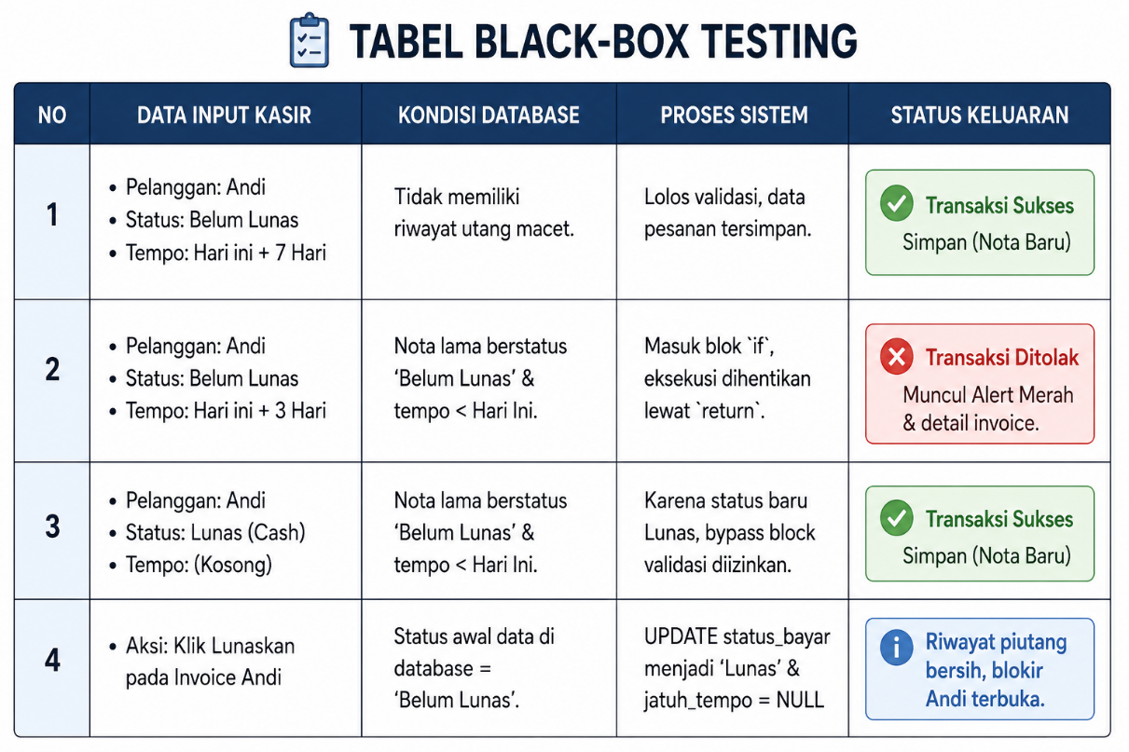

C. Evaluasi Efisiensi Alur Kas

Berdasarkan hasil pengujian simulasi transaksi berkelanjutan, sistem terbukti mampu menyajikan laporan performa keuangan toko secara presisi. Nilai omzet tidak lagi terdistorsi oleh tumpukan modal pembelian bahan baku karena laporan laba kotor murni dikalkulasikan dari harga jual dikurangi HPP unit terpakai.
Selain itu, dengan adanya alert penolakan otomatis yang informatif di meja kasir, perusahaan memiliki sistem keamanan berlapis guna menghindari akumulasi piutang macet yang rawan dilakukan oleh pelanggan yang tidak disiplin.

BAB 5

KESIMPULAN DAN SARAN

A. Kesimpulan

Berdasarkan hasil perancangan, implementasi, dan pengujian yang telah dilaksanakan pada Sistem Informasi Manajemen Percetakan (SIM-Cetak), dapat diambil kesimpulan sebagai berikut:
- Pemisahan komponen harga beli dan harga jual pada master produk memungkinkan sistem untuk melakukan penaksiran Laba Kotor secara riil sesuai konsep dasar akuntansi manufaktur.
- Logika Credit Control yang diterapkan pada controller berhasil membatasi celah kerugian operasional secara preventif dengan mendeteksi rekam jejak utang kedaluwarsa pelanggan sebelum pesanan diproses oleh basis data.
- Pembuatan halaman kelola piutang secara mandiri terbukti efektif menyelesaikan kendala kegagalan pemanggilan berkas (layout file rendering error) tanpa mengorbankan fungsionalitas pertukaran data session flashdata CodeIgniter 3.

B. Saran Pengembangan

Meskipun sistem ini telah berjalan sesuai dengan tujuan awal, terdapat beberapa saran untuk pengembangan lebih lanjut:
- Integrasi Broadcast WhatsApp API: Menambahkan fungsi pengiriman notifikasi penagihan otomatis ke WhatsApp pelanggan ketika tanggal jatuh tempo tersisa 2 hari lagi.
- Laporan Aging Schedule: Mengembangkan sub-menu khusus untuk mengklasifikasikan umur piutang (0-30 hari, 31-60 hari, dst.) dalam bentuk grafik batang guna mempermudah audit keuangan tahunan.

